NA WIELKANOCNYM STOLE
1. Gdzie jest jajko? – szukanie jajka schowanego przez rodzica (jest widoczne). Po znalezieniu opisywanie, gdzie ono się znajduje (na półce, pod krzesłem, obok telewizora itp.).
2. Muzolaki Zając długie uszy ma – zabawa do piosenki, próby śpiewania.

https://www.youtube.com/watch?v=wHBttUjMPHc

Zając długie uszy ma / ręce przyłożyć do głowy i wyprostować

trala la, trala la / klaskanie (3x)

Nosek słodki oczka dwa / wskazać nos i oczy

chopsa, chopsa, sa. / podskoki

Każdy zając skacze – hop!

Hop! Hop! Hop! Hop! Hop! Hop!

Jeden skok.

Drugi skok

Teraz wszyscy: hop!

3. Cukrowy baranek - wysłuchanie rymowanki, powtarzanie.
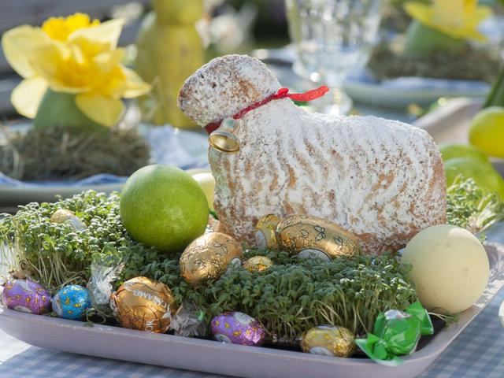

Cukrowy baranek
Ma złociste różki.
Pilnuje pisanek
na łące z rzeżuszki.

Rozmowa z dzieckiem na temat tego, co w tym roku znajdzie się na rodzinnym wielkanocnym stole i dlaczego. Jeśli jest taka możliwość – posianie rzeżuchy.

4. Baranek – praca plastyczno-technicza – zgodnie z posiadanymi materiałami i możliwościami:

Z płatka kosmetycznego i tekturki

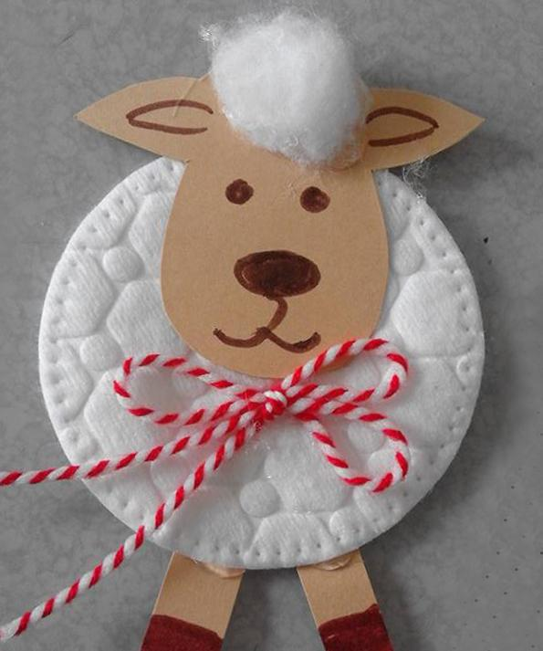
http://krokotak.com/2018/02/sheep-with-cotton-pad/

Trudniejsza propozycja:

z masy solnej z wykorzystaniem praski:

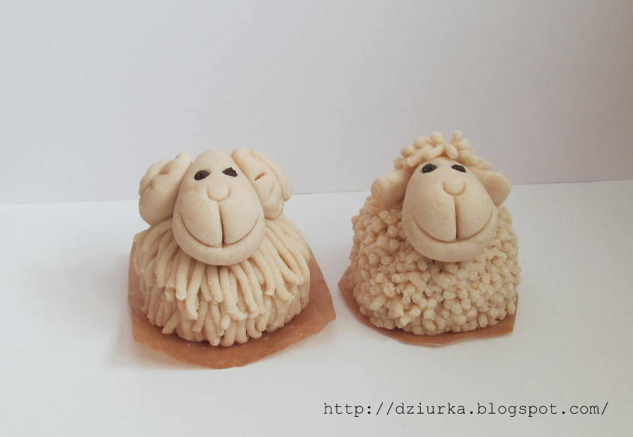
http://dziurka.blogspot.com/2013/03/moja-owca-i-baranek-z-masy-solnej.html

